深 圳 大 学 实 验 报 告

课程名称： Python程序设计

实验项目名称： 实验 6: Python 实战

学院： 计算机与软件学院

专业： 软件工程

指导教师： 潘浩源

报告人： 谢弘烨 学号： 2020151036

实验时间： 2022年6月13日

实验报告提交时间： 2022年6月13日

教务部制
一、实验目的：
利用所学知识完全实验要求
二、实验方法步骤
- 编写 GUI 程序，如图所示，显示 10 个随机颜色的球并放置在随机位置，按 Display 键更新球颜色和位置。
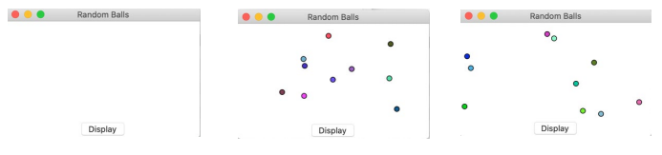

- 编写 GUI 程序，如图所示，显示两个半径为 20 的圆，并用一条线连接这两 个圆的圆心。
要求：
（1） 两圆心之间的距离在线上显示。
（2） 允许用户拖动任何一个圆时，圆和直线跟随移动，两圆之间的距离更新。
（3） 要求两圆不能重叠。
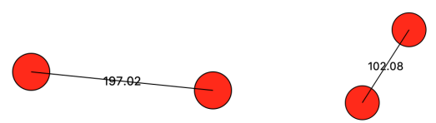

- 图片处理 1：自定义对多张图片进行水平或垂直拼接。
- 图片处理 2：完成课件中使用 pillow 模块生成验证码图片的程序。

三、实验过程及内容：
- 随机生成小球
如图生成窗口，进行标签、大小、画布、按钮等等设置。最后调用mainloop函数。
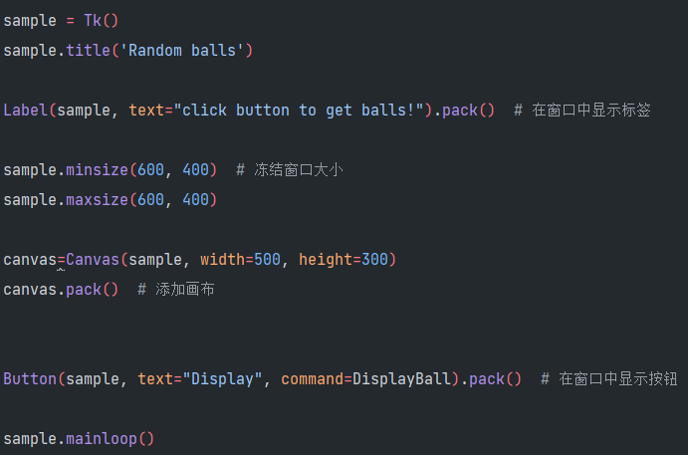

定义按钮绑定的事件函数。
先清除画布上的所有小球
对于新的十个小球，每一个都随机其位置，设定小球半径
用lambda设置一个随机生成0-255的随机数生成器用以随机小球颜色
最后在画布上调用creat_oval函数生成小球
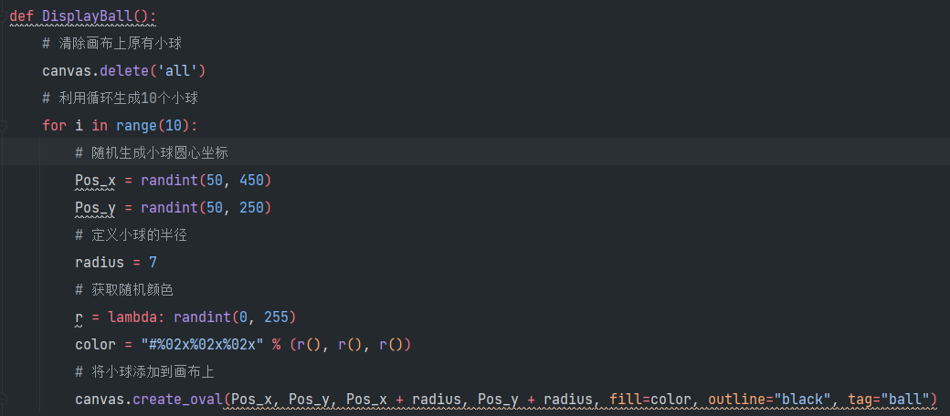

- 小球距离
声明DragCircle类实现要求。
在初始化函数中进行窗口的一系列设置、两个小球的初始位置与大小、鼠标监听器
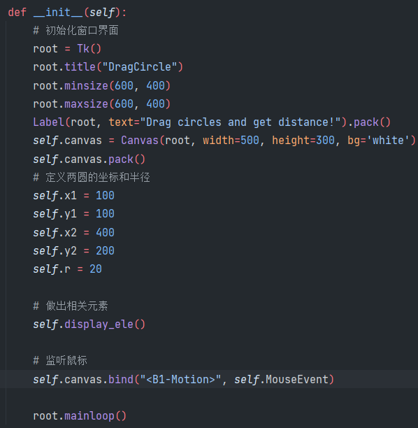

定义距离函数，根据两小球圆心坐标返回距离
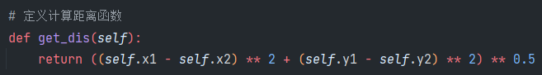

定义鼠标事件函数。先得到当前鼠标的坐标，判断鼠标当前在操作的小球。对于正在操作的小球首先判断是否相交，否则将小球位置更新至鼠标所在的新位置
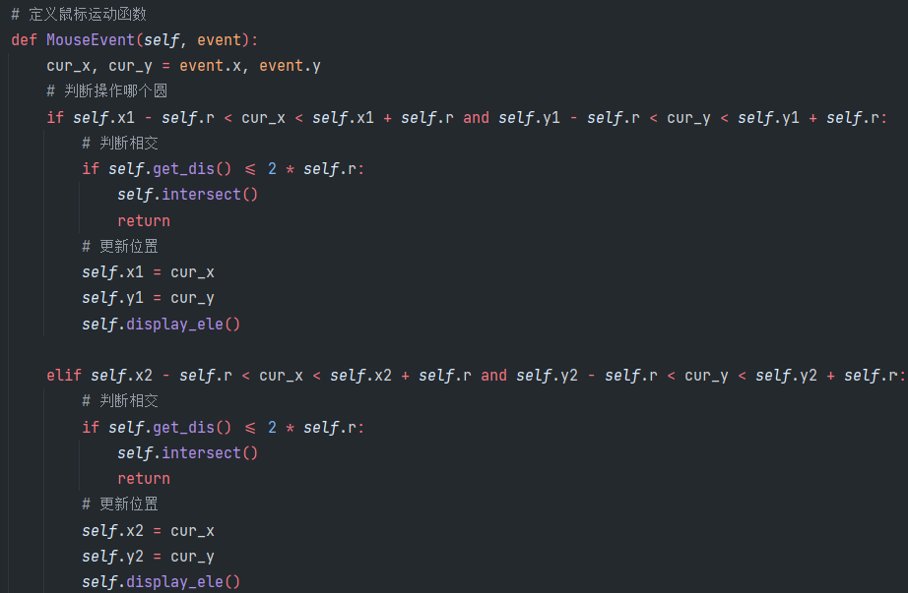

定义相交函数。弹出消息框，将小球位置初始化
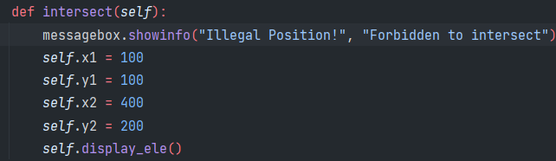

定义刷新画布函数。先删除画布上原有元素，再根据新位置创建新的小球，两小球之间连线，再连线中间显示距离。
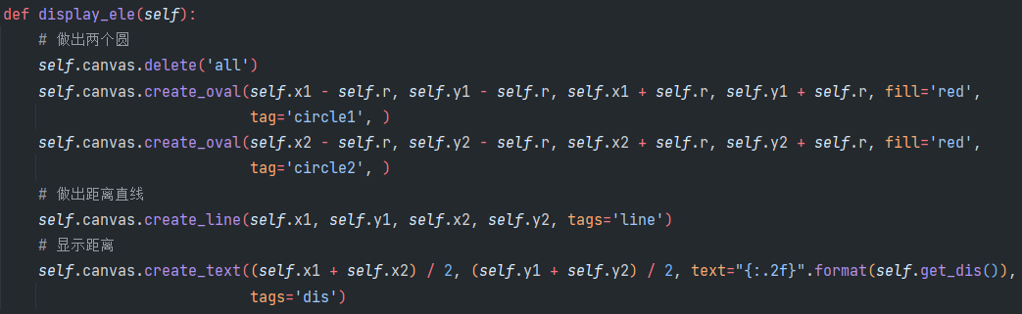

- 显示拼接图像
如图设置窗口，利用PhotoImage打开两幅750*750的图像，再在画布上左右相邻显示图像
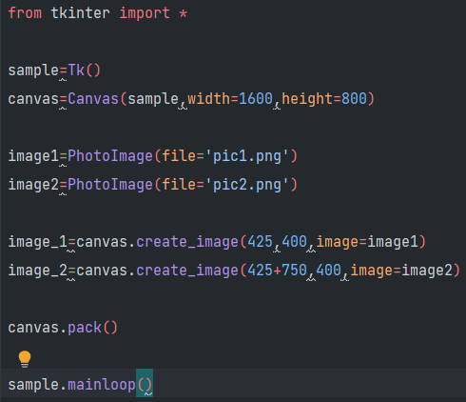

- 显示验证码图片
依照课件做法进行预处理。得到字母和数字的列表，定义随机字符、随机颜色两个函数，设置图像长和宽。
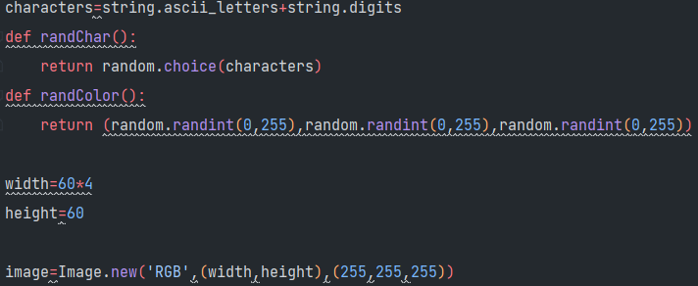

打开本地字体后，依课件做法逐个显示随机字符，生成随机噪声点
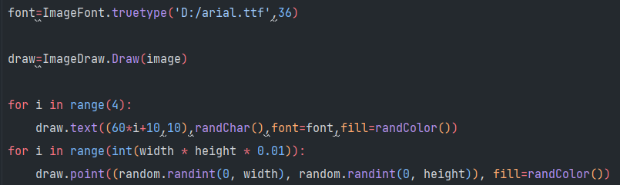

随机生成折线与圆弧，最后对图像进行模糊处理
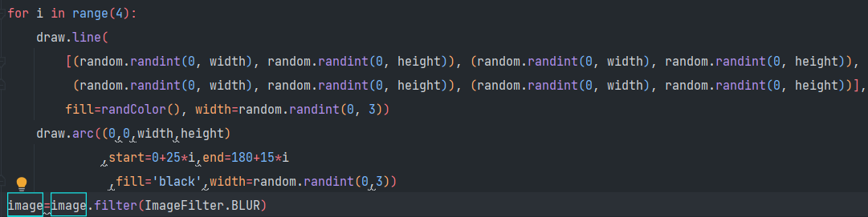

四、数据分析处理与代码运行结果展示：
- 随机生成小球
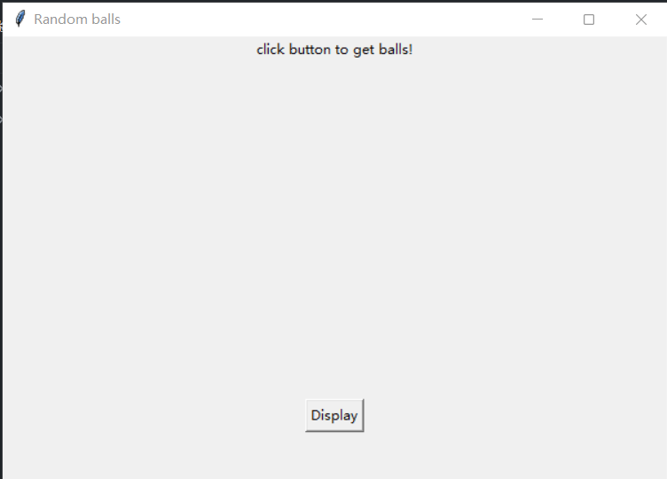
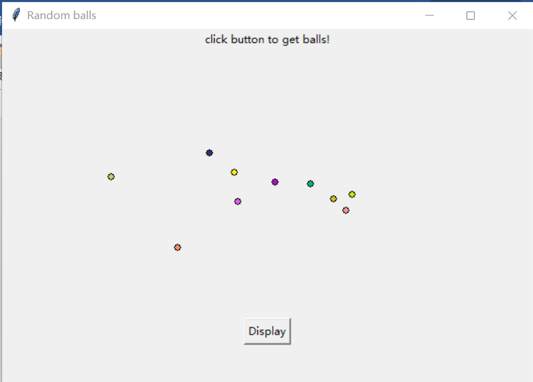
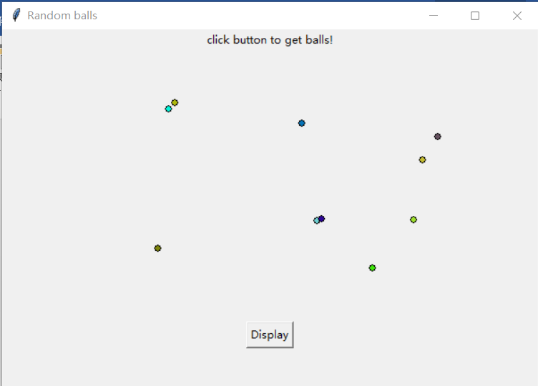

- 显示小球距离
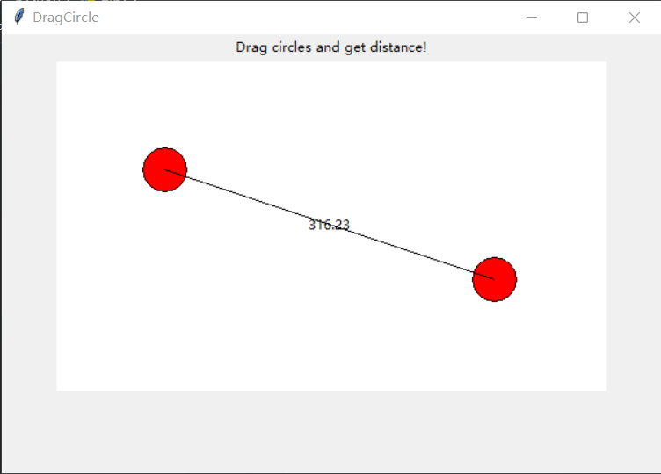
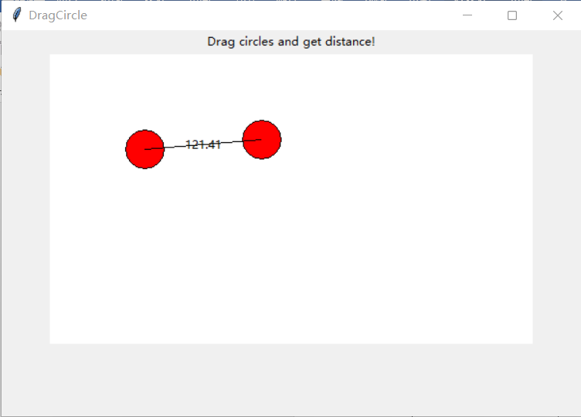
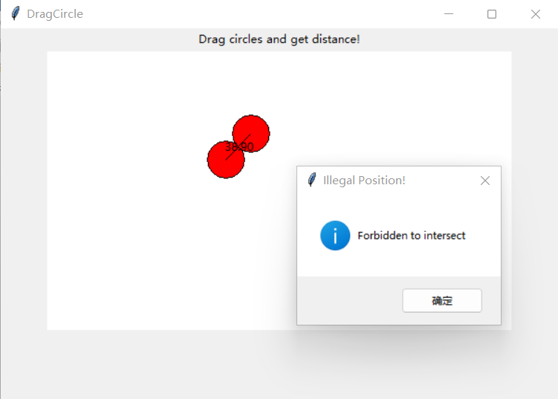

- 拼接图片
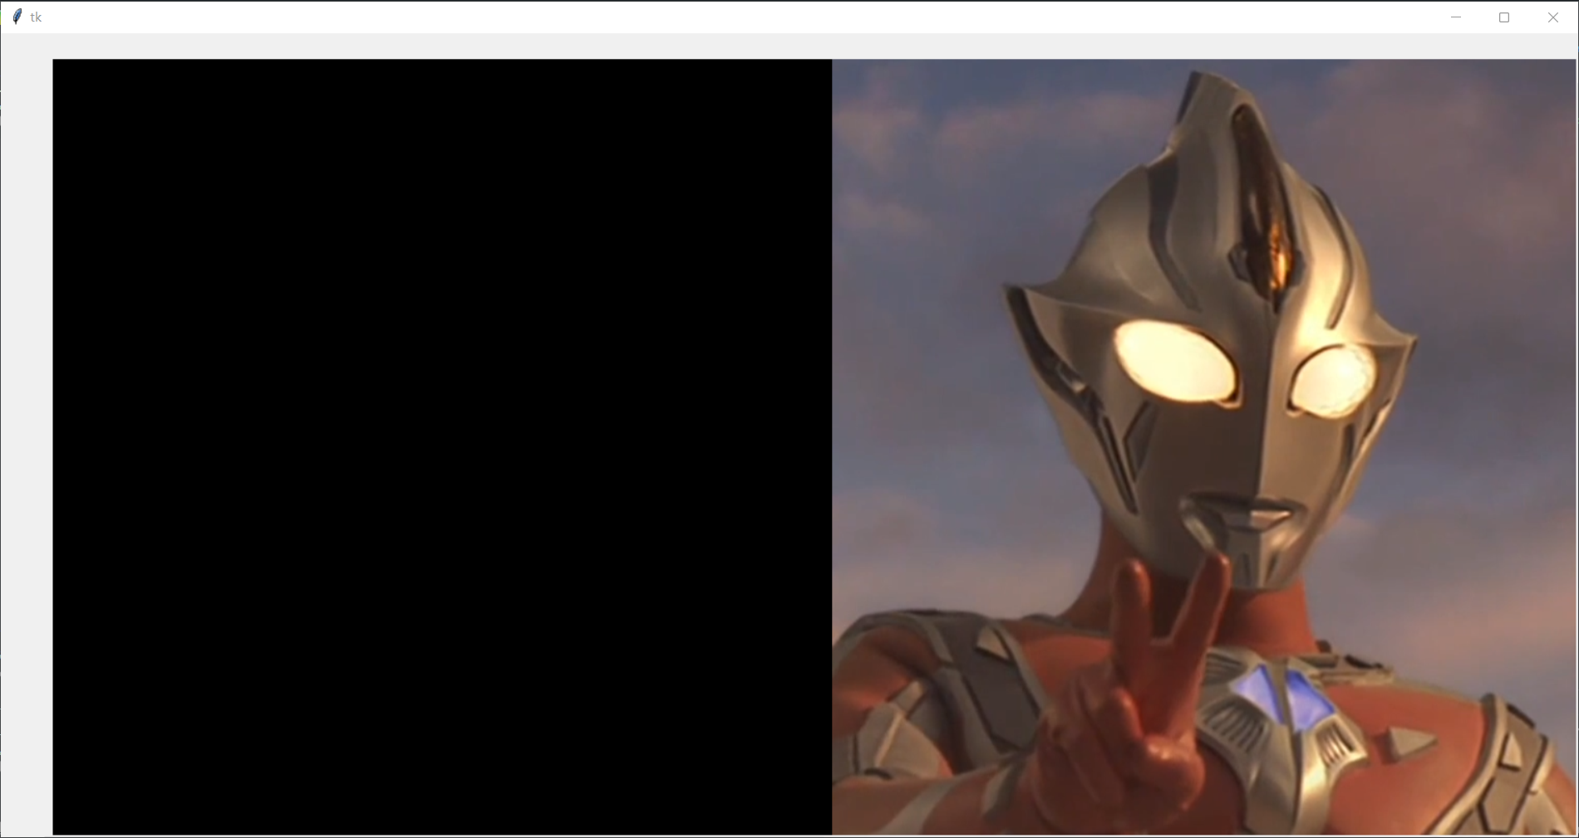

- 验证码图片
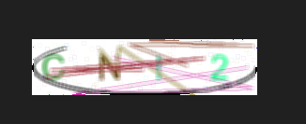
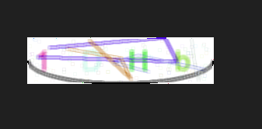
五、实验结论与收获：
经过此次实验，由tkinter库有了初步了解，对python的GUI编程有了初步掌握。在画布上生成元素时要注意位置、元素大小与画布的关系，此外还要注意窗口大小对组件布局的影响等。

指导教师批阅意见：

成绩评定：

指导教师签字：

年 月 日
备注：
注：1、报告内的项目或内容设置，可根据实际情况加以调整和补充。
2、教师批改学生实验报告时间应在学生提交实验报告时间后10日内。

